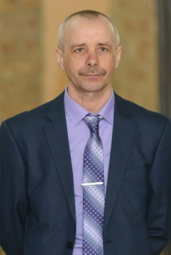
Рура Александр Анатольевич,
Жунусов Руслан Кайырлыбаевич
учителя физической культуры, высшей категории
КГУ «Областная специализированная школа-лицей-интернат ЛОРД»,
г. Петропавловск, СКО

Работа по формированию здорового образа жизни,
проводимая с учащимися лицея ЛОРД

Самое первое и основное - это урочная деятельность. Ребёнку интересно кататься на коньках, на лыжах, бегать кроссы, играть в волейбол или баскетбол лишь тогда, когда у него хоть что - то получается. Если ребёнку не даётся какое-либо физическое действие или упражнение, то у него пропадает интерес и желание заниматься физической культурой. Вот здесь и нужна беседа. В первую очередь необходимо убедить ученика, что необязательно достигать олимпийских высот (хотя и к этому тоже надо стремиться), а нужно преодолеть себя, своё «не могу», которое зачастую является «не хочу». На уроках, на переменах, необходимо достучаться до самолюбия ребёнка, убеждая его, что он тоже сможет это сделать (пробежать, метнуть, прыгнуть, подтянуться и т.д.), если захочет. Разбудить в ребёнке здоровые амбиции, убедить его, что он сможет этому научиться, если будет заниматься не только на уроках физической культуры, но и во внеурочное время. Значит нужны дополнительные занятия в домашних условиях, выполняя несложные подводящие упражнения, для развития того или иного двигательного навыка.
Следующее условие формирования здорового образа жизни, это воспитание у детей потребности к самостоятельным занятиям физической культурой. Стараемся строить свои уроки так, чтобы дети могли себя реализовать в плане физической подготовки: кто-то может быстрее всех пробежать, дальше всех метнуть мяч, больше всех подтянуться на перекладине, выше всех преодолеть высоту, кто-то будет тянуться за сильным, чтобы приблизиться к его результату, а кто-то будет ориентироваться на результат сильнейшего – пусть он так пока не может, но есть ориентир.
Не последнюю роль играет внеклассная (внеурочная) деятельность учащихся. Лицейская спартакиада существует уже 19-ый год. Вот там, на соревнованиях, дети могут проявить себя в полной мере, и «зарядиться» потребностью к самосовершенствованию. Баскетбол, волейбол, футбол, весенний и осенний кросс, бестас-асык, шахматы, тогызкумалак, входящие в программу спартакиады, позволяют детям реализовать себя в своих любимых видах и будят у них стремление научится играть лучше.
Лицейская спартакиада имеет свою особенную эмоциональную и психологическую окраску. Большая часть лицеистов относится очень ревностно к успехам и неудачам своих команд (классов). Ещё в начале учебного года классы заявляют – «мы победим!». И надо признать, что большинство классов (хотя и не все, к сожалению), прилагают огромные усилия для достижения абсолютной победы в спартакиаде: формируют сильные составы, приходят болеть и поддерживать своих игроков, ревностно следят за успехами своих ближайших соперников. Учитывая, что в параллелях иногда бывает не более двух классов, а порой и по одному, мы разработали лицейскую спартакиаду таким образом, чтобы могли наравне соревноваться ученики 5 и 11 классов. Дифференцированная система оценок в кроссе, позволяющая соревноваться разновозрастным ученикам на одной дистанции, формирование подгрупп в спортивных играх, учитывая силы команд, проведение общего зачёта в интеллектуальных играх (шахматы, тогызкумалак) учитывая прошлогодние результаты команд, всё это позволяет команде любого возрастного ценза, занять высокое место. Для иллюстрации приведём положение о XIX спартакиаде, проходящей в 2018-2019 учебном году

Положение
о проведении XIX внутрилицейской спартакиады школьников
2018 – 2019 учебный год

I. Цели и задачи
- Привлечь основную массу лицеистов к регулярному участию в соревнованиях по простейшим видам спорта и упражнениям.
- Выявить сильнейших учащихся и команды в отдельных видах соревнований, а также команду - абсолютную победительницу спартакиады.
- Пропаганда здорового образа жизни
- Эмоциональная и психологическая разгрузка.
- Активный отдых.

II. Участники соревнований
К участию в соревнованиях привлекаются учащиеся 5 – 11 классов, отнесенные по состоянию здоровья к основной и подготовительной группам. Учащиеся подготовительной медицинской группы принимают участие в тех видах спорта (упражнениях), которые им не противопоказаны.

III. Судейство соревнований
Общее судейство соревнований осуществляется учителями физической культуры:
Жунусовым Р.К. Кулибековым А.М. Рура А.А.

IV. Программа соревнований

сентябрь: | осенний кросс(1000 м) | 5 – 11 кл.
 | (участвует весь класс)
ноябрь: | Пионербол | I. 5А – 5Б
 |  | II. 6А – 6Б
 | Волейбол с пионерболом | III. 7А – 7Б
 | Волейбол  (команда 4м+2д) | IV. 8А – 8Б
 |  | V. 9 – 10Б
 |  | VI. 10А - 11
декабрь: | Шахматы | 10А – 10Б – 7Б
 | команда из 2 участников (1 мальчик, 1 девочка) | 7А – 6А – 5А
 |  | 8А – 8Б – 5Б
 |  | 11 – 9 – 6Б
январь: | Баскетбол | I. 5А – 5Б
 |  | II. 6А – 6Б
 |  | III. 7А – 7Б
 |  | IV. 8А – 8Б
 |  | V. 9 – 10Б
 |  | VI. 10А - 11
февраль: | Бестас-асык  команда из 8 участников  (4 мальчика, 4 девочки) | 5 – 11 кл.
март: | Тогыз-кумалак | 10Б – 8Б – 6А
 | команда из 2 участников (1 мальчик, 1 девочка) | 11 - 8А – 5Б
 |  | 7А – 6А – 5А
 |  | 10А – 9 – 6Б
апрель: | футбол  (команда 3+2) | I. 5А – 5Б
 |  | II. 6А – 6Б
 |  | III. 7А – 7Б
 |  | IV. 8А – 8Б
 |  | V. 9 – 10Б
 |  | VI. 10А - 11
 | весенний кросс
май: | (участвует весь класс) | 5 – 11 кл.

V. Определение победителей

В футболе, баскетболе и волейболе победители определяются в подгруппах,

согласно графика соревнований
В кроссах и «бестас-асыке» идет общий зачет для 5 – 11 кл.
В шахматах, «тогыз-кумалаке» проводятся предварительные соревнования в трёх подгруппах. Подгруппы составляются по итогам прошлогодних соревнований.
Шахматы | Тогыз- кумалак
I подгр. – 10А – 10Б – 7Б | I подгр. – 10Б – 8Б – 6А
II подгр. – 7А – 6А – 5А | II подгр. – 11 - 8А – 5Б
III подгр. - 8А – 8Б – 5Б | III подгр. – 7А – 6А – 5А
IV подгр. –11 – 9 – 6Б | IV подгр. –10А – 9 – 6Б
Затем проводится финал.
I место | – 20 очков
II место | – 18 очков
III место | – 16 очков
IV место | – 15 очков
V место | – 14 очков
VI место | – 13 очков
VII место | – 12 очков
VIII место | – 11 очков
IX место | – 10 очков
X место | – 9 очков
XI место | – 8 очков
XII место | – 7 очков

Команда – абсолютный победитель спартакиады – определяется по сумме очков во всех видах соревнований. При равенстве очков – победитель определяется по наибольшей сумме первых мест, при равенстве первых мест – по результатам кроссов (осенний, весенний).

VI. Награждение победителей
- В каждом виде соревнований, команды, занявшие 1 – 2 – 3 места награждаются дипломами соответствующих степеней.
- Команда – абсолютный победитель спартакиады, награждается переходящим призом и премируется поездкой на турбазу.

VII. Описание видов соревнований
- Кросс проводится на дистанцию 1000 м (таблица подсчёта очков прилагается)
- Соревнования по футболу, баскетболу, волейболу проводятся по действующим правилам.
- Соревнования по шахматам, тогыз-кумалаку проводятся по круговой системе.

Итоги прошлой спартакиады
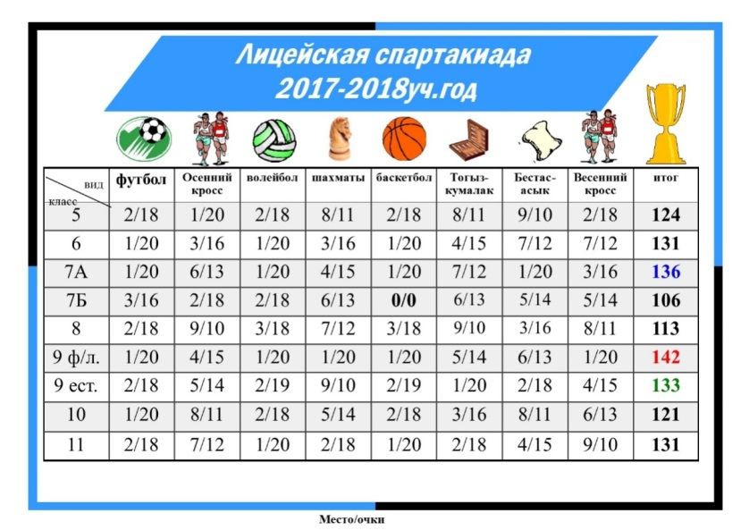
Во внеурочной деятельности активно применяются такие виды соревнований, как товарищеские встречи между сборными учителей и учеников по различным видам спорта – баскетбол, волейбол, футбол. Подобные соревнования пользуются большой популярностью у учеников, и учителя своим участием в подобных мероприятиях подают самый живой пример. Как говорится «нельзя проповедовать то, что не исповедуешь»
